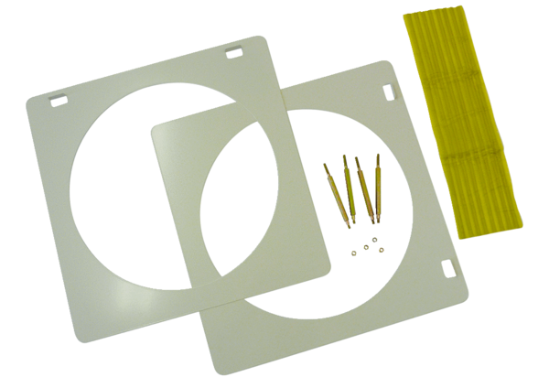Pribor za zidove od staklenih stijena ZG 31Jedinica za pakiranje: 1 komAsortiman: C
Broj artikla: 0093.0158Proizvođač: MAICO

